Les 151
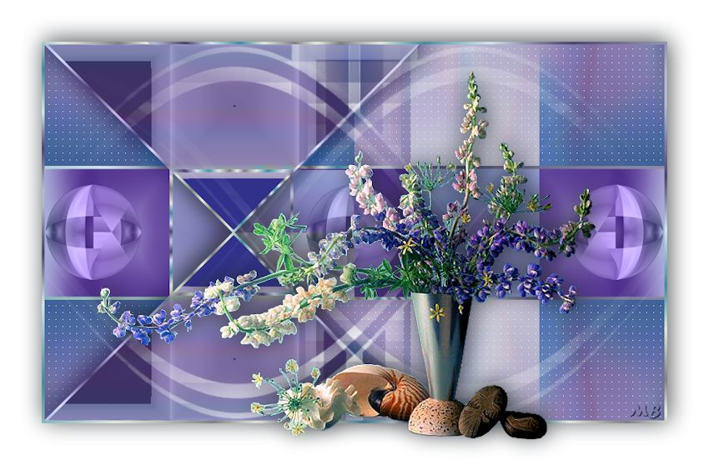
Benodigdheden

Materiaal.
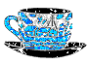
Verloop---Twerp-FK.PspGradient---In map verlopen van PSP
Masker---Map eigen keuze
Tube---Map eigen keuze
Selectie---in map van selecties van psp

Filters
Adjust---Variations
Mehdi---Sorting Tiles
AP 01 (Innovations) Lines Silverlining---Dotty Grid

Kleuren
Voorgrondkleur #ffffff---Achtergrondkleur #31318c
Verloop---Twerp-FK.PspGradient---hoek 315---herhaling 6---omkeren aangevinkt.
Middelpunt---horizontaal 48---verticaal 51
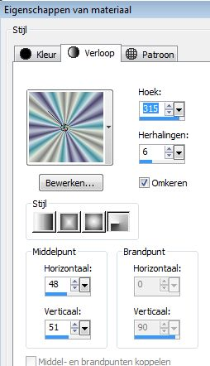

Gebruik de aanwijzer om aan te geven waar je bent gebleven
1.
Bestand Nieuwe
Bestand---Nieuwe afbeelding----900---550---transparant
Vul met je verloop.

2.
Effecten---Insteekfilter ---Adjust---Variations
Klik 1x op Original---2x op More Blue---2x op Darker---1x More magenta
(Gebruik je andere kleuren, dan de kleuren aanpassen.)

3.
Aanpassen---Vervagen---Gaussiaanse vervaging---20.

4.
Effecten---Insteekfilter---Mehdi---Sorting Tiles
Block Range 300-500---Block 370---Plus--OK
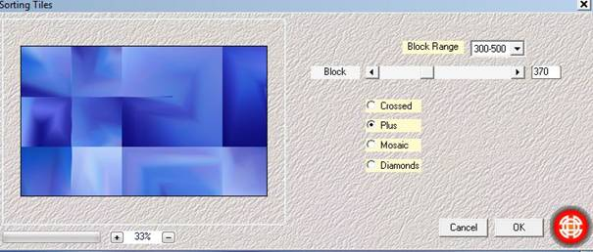
5.
Effecten---Insteekfilters---<I.C.Net Software> Filters Unlimited 2.0
Simple---Pizza Slice Mirror.

6.
Selecties---Selectie laden/opslaan---Selectie laden vanaf schijf mb-151-1.
Selecties---Laag maken van selectie.
Selecties---Niets selecteren.

7.
Effecten---Insteekfilter---Mehdi---Sorting Tiles
Block Range 150-300---Block 185---Diamonds---Down---Ok
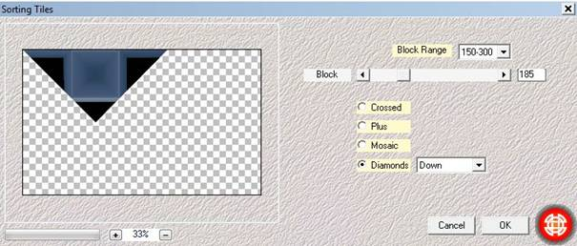
8.
Selecties---Alles selecteren
Selecties---Zwevend
Selecties---Niet zwevend

9.
Selecties---Wijzigen---Selectieranden selecteren
Binnen---Anti-alias---Randbreedte: 4
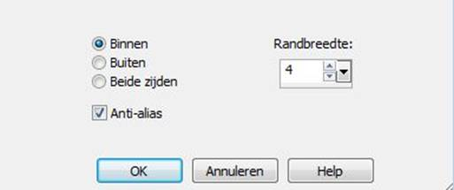
Vulemmer---Afstemmingmodus op geen
Vul met je verloop.
Selecties---Niets selecteren.

10.
Lagen---Dupliceren
Afbeelding---Omdraaien
Lagen---Samenvoegen---Omlaag samenvoegen.

11.
Lagen---Eigenschappen---Luminantie-oud.

12.
Effecten---3D-effecten---3---min 3---80---50---kleur zwart
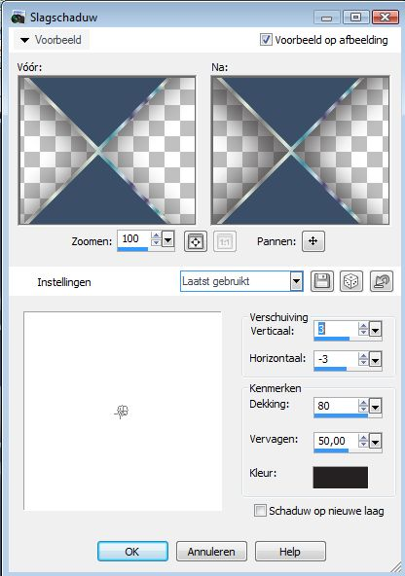
Herhaal de slagschaduw nog een keer.

13.
In je lagenpalet actief de onderste laag (raster 1)
Selecties---S op je toetsenbord---Aangepaste selectie
Boven 179
Links 0
Rechts 900
Onder 372
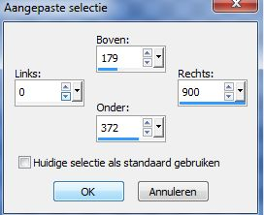
Selecties---Laag maken van selectie.

14.
Selecties---Wijzigen---Selectieranden selecteren
Binnen---Anti-alias---Randbreedte: 4
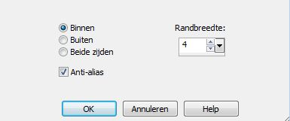
Vulemmer---Afstemmingmodus op geen
Vul met je verloop.
Selecties---Niets selecteren.

15.
Selectie---S op je toetsenbord---Aangepaste selectie
Boven 184
Links 184
Rechts 362
Onder 366
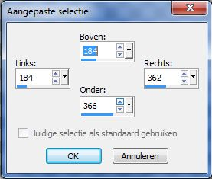
Selecties---Laag maken van selectie.

16.
Maak in je lagenpalet de bovenste laag actief
Laat selectie staan
Selecties---Laag maken van selectie.
Maak in je lagenpalet actief
Tot laag gemaakte selectie 2
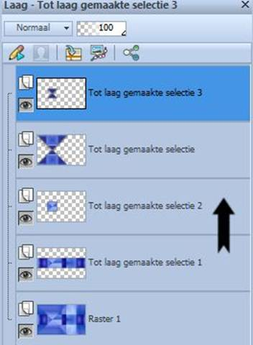
Lagen---Schikken---Omhoog.

17.
In je lagenpalet actief
De bovenste laag
Lagen---Samenvoegen---Omlaag samenvoegen
Zo ziet je lagenpalet eruit.
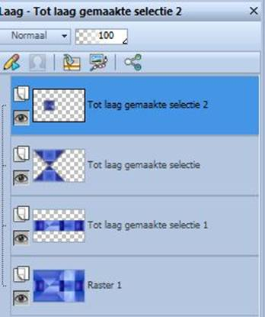
De Selectie---is nog steeds intact

18.
Selecties---Wijzigen---Selectieranden selecteren
Binnen---Anti-alias---Randbreedte: 4
Vulemmer---Afstemmingmodus op geen
Vul met je verloop.

19.
Selecties---Niets selecteren.

20.
In je lagenpalet actief---raster 1 (onderste laag)
Lagen---Dupliceren

21.
In je lagenpalet--- Actief raster 1 (onderste laag)

22.
Effecten---Insteekfilter
AP 01 (Innovations) Lines Silverlining
Dotty Grid---10---min1---10---255---255---255
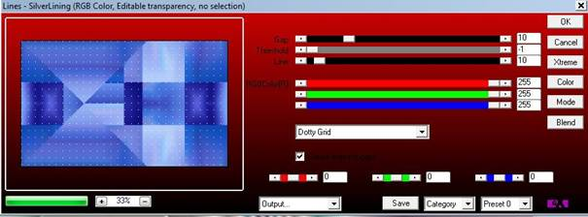
23.
Activeer de laag erboven
Kopie van raster 1

24.
Effecten---Geometrische effecten---Cirkel
Lagen---Schikken---Vooraan

25.
Afbeelding---Formaat wijzigen---25 %
Formaat van alle lagen wijzigen niet aangevinkt.

26.
Effecten---Afbeeldingseffecten---Verschuiven---375---0---transparant
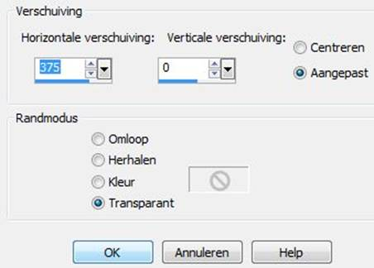
27.
Lagen---Dupliceren
Afbeelding---Spiegelen.
Lagen---Dupliceren

28.
Effecten---Afbeeldingseffecten---Verschuiven---375---0---transparant
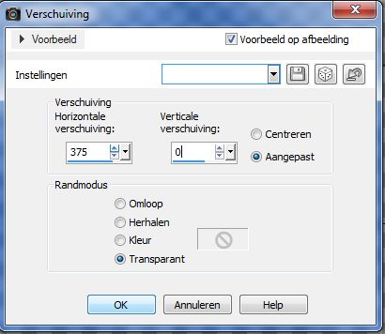
29.
In je Lagenpalet---de drie ballenlagen op Modus Luminantie-oud

30.
In je lagenpalet--- Actief de bovenste laag
Lagen---Nieuwe rasterlaag
Vul met wit.

31.
Open masker masker-mb-151.jpg
Klik rechtsboven op het min teken.

32.
Lagen---Nieuwe maskerlaag---Uit afbeelding
Masker-mb-151.jpg
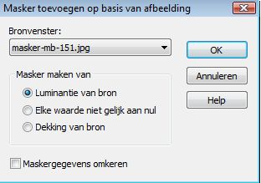
33.
Lagen---Dupliceren
Lagen---samenvoegen---Groep samenvoegen.

34.
Lagen---Nieuwe rasterlaag
Vul met je verloop

35.
Selecties---Alles selecteren
Selecties---Wijzigen---Inkrimpen 4
Klik op delete op je toetsenbord.

36.
Selecties---Alles selecteren

37.
Afbeelding---Randen toevoegen--- 60 pi xels---kleur wit.
Herhaal de slagschaduw.
Selecties---Niets selecteren.

38.
Open tube----cas_tube23_bloem_24032012.pspimage.
Bewerken---Kopiëren
Bewerken--- Plakken als nieuwe laag op je werkvel.

39.
Herhaal de slagschaduw
instelling staat goed.

40.
Afbeelding-Formaat wijzigen---850 pixels
Formaat van alle lagen aangevinkt.

41.
Lagen---Nieuwe rasterlaag
Plaats je watermerk.
Lagen---Samenvoegen---Alle lagensamenvoegen.
Opslaan als JPG.
Veel plezier met deze les
Mieke

